6. ДРЕВНЯЯ РУСЬ ПРИ ЯРОСЛАВЕ МУДРОМ

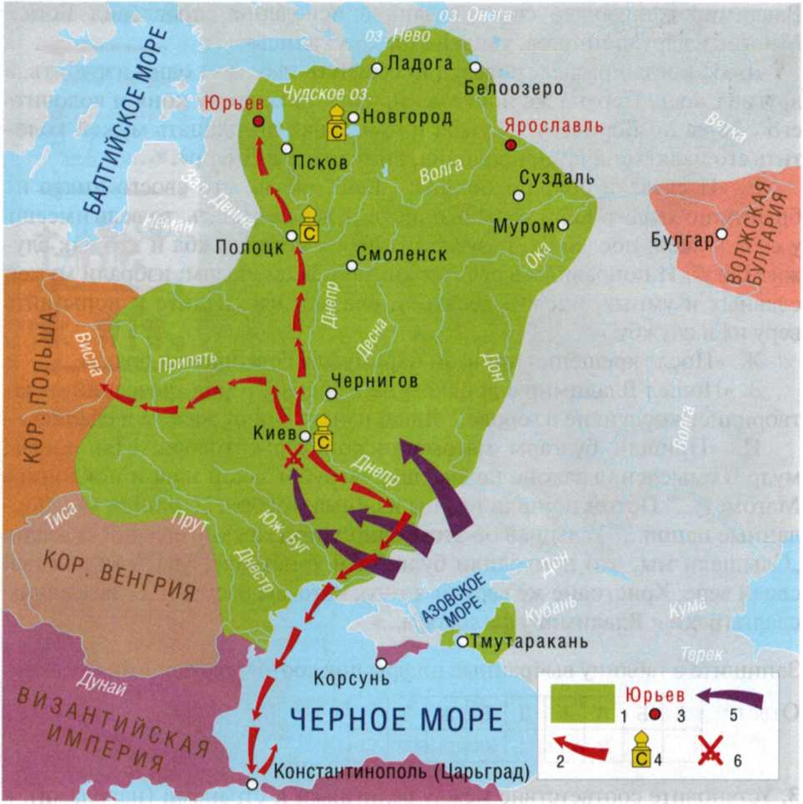

1. Что обозначено в легенде к карте цифрами? В случае затруднений ис­пользуйте материал следующего задания.

2. Установите соответствие: к каждому отрывку из «Повести временных лет» подберите условное обозначение, изображающее описываемое в тексте.

А. «В год 6544 (1036)... Ярослав выступил из города, исполчил дру­жину, и поставил варягов посередине, а на правой стороне — киевлян, а на левом крыле — новгородцев, и стал пред градом. Печенеги двину­лись на них, и сошлись на месте, где стоит ныне Святая София, митро­полия русская: было здесь тогда поле вне града. И была сеча жестокая, и едва к вечеру одолел Ярослав. И побежали печенеги врассыпную и не знали, куда бежать, одни, убегая, тонули в Сетомли, иные же в других реках, и так гибли, а остаток их бегает где-то и до сего дня».

Б. «В год 6545 (1037). Заложил Ярослав великий город [городские стены] Киев, у того же города Золотые ворота; заложил и церковь Святой Софии, Премудрости Божьей, митрополию... И другие церкви ставил по городам и по местам, поставляя попов и давая от богатств своих жалованье».

В. «В год 6551 (1043). Послал Ярослав Владимира, сына своего, на греков и дал ему много воинов, а воеводство поручил Вышате... И от­правился Владимир на Царьград в ладьях... И началась буря сильная, и разбила корабли русских... Воинов Владимировых, числом до шести тысяч, выбросило на берег...»

Запишите в таблицу выбранные цифры под соответствующими буквами. Ответ:

|  |  |  |
| --- | --- | --- |
| А | Б | В |
|  |  |  |

3. С какими странами и народами Древняя Русь воевала при Ярославе Мудром? Напишите цифры, под которыми они указаны.

1. Варяги. 5. Половцы.

2. Византийская империя. 6. Польша.

3. Германская империя. 7. Хазарский каганат.

4. Печенеги. 8. Эсты (чудь). Ответ:

4. В каких трех из перечисленных городов были построены при Ярос­лаве Мудром Софийские соборы? Напишите соответствующие цифры.

1. Киев. 4. Полоцк.

2. Новгород Великий. 5. Смоленск.

3. Псков. 6. Ярославль. Ответ:

5. Какие суждения, относящиеся к событиям, обозначенным на кар­те, являются верными? Найдите в приведенном списке три суждения и запишите цифры, под которыми они указаны.

1. Древнерусское государство утратило контроль над торговым пу­тем «из варяг в греки».

2. Киев был единственным культурным центром Древней Руси.

3. Князю Ярославу Мудрому удалось решить одну из важнейших внешнеполитических задач — прекратить набеги кочевников на юж­ные рубежи.

4. Период правления Ярослава Мудрого — время хозяйственного и культурного подъема Древней Руси.

5. При Ярославе Мудром Древнерусское государство включало все земли восточных славян.

6. При Ярославе Мудром Древняя Русь практически не воевала.

Ответ: